# **GitHub**

* Repositorio de proyectos.
* Permite tener registro de los cambios realizados en el proyecto.
* Directorio de trabajo, Despliegue, Repositorio
* Pwd – Ver ubicación
* Mkdir – crear carpeta
* Explorer . - Abrir la carpeta creada
* Git init – Inicializa un repositorio
* Git status

Se está en la rama principal.



Archivo sin seguimiento

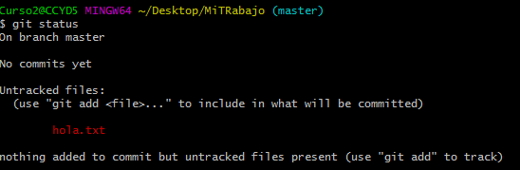

* Git add hola.txt - Se está agregando el archivo

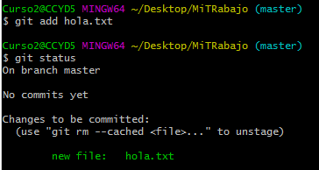

GLobal . Usuario autenticado

* Gif config --local user.name “RamosArdila”
* Gif config --local user.mail “ramitos741_@hotmail.com”

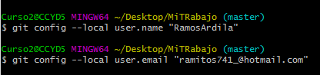

* git config --global –l : Ver los usuarios configurados
* git config --local –l

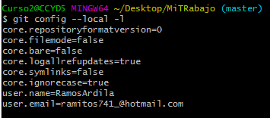

Registrar quién ha hecho los cambios

* Git commit –m “mensaje” - Confirma los cambios en el repositorio local

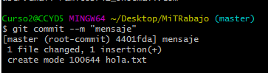

Crear repositiorio ela web

* git remote add origin <https://github.com/RamosArdila/Mi-trabajo> - Agregar servidor

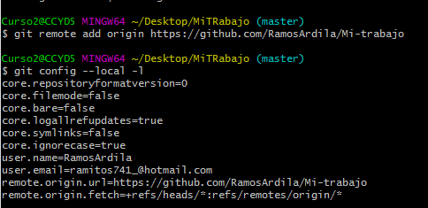

* Git push –u origin master

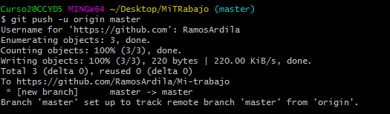

* Git remote remove origin – Eliminar un repositorio

21-08-2018

https://git-scm.com/book/es/v2

Confirmar los usuarios que estàn registrados en **Git**

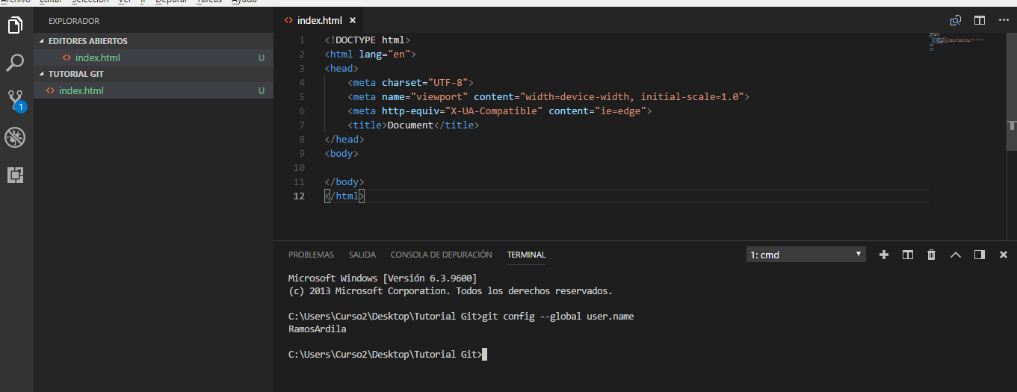

Gir config –global –e

Git status : estado de los archivos

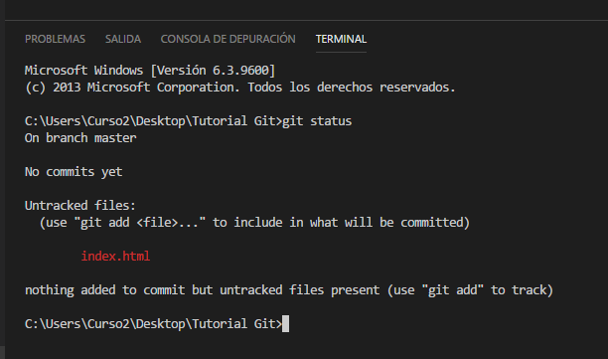

Agregar un archivo para hacer seguimiento



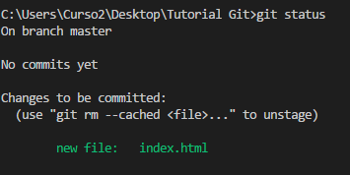

Despuès de hacer cambios en los archivos, y se hace un git status, se dice que se han hecho cambio

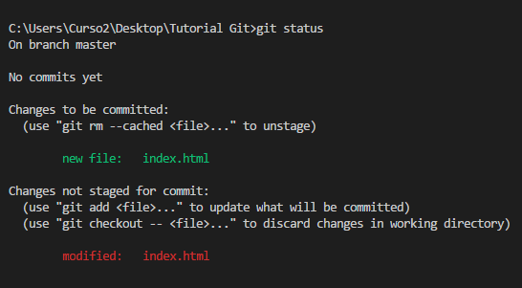

Entonces se genera un mensaje con

Git commit –m “Mensaje”

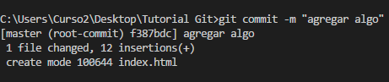

Traer el archivo archivo que está guardado en el repositorio, sin guardar los datos realizados antes de guardar los nuevos cambios

Git checkuot – indext.html

Guarda los cambios de todos los archivos de preparación:

Git add .



Para ver quién y cuáles son los cambios realizados en el archivo

Git log

Git log –oneline

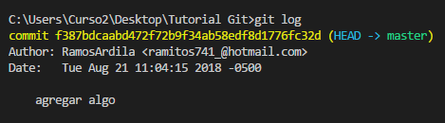

Mostrar la diferencia entre el archivo que está en el repositorio y el que está trabajando

Git diff –cached

Abre la carpeta que esta por defecto

Git difftool ---

Ver estado de forma abreviada el estado de los archivos

Git status –s

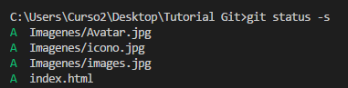

Para ignorar arhivos, es necesario crera un archivo .gitignore y dentro del archivo se agrega el nombre del archivo /claves.txt

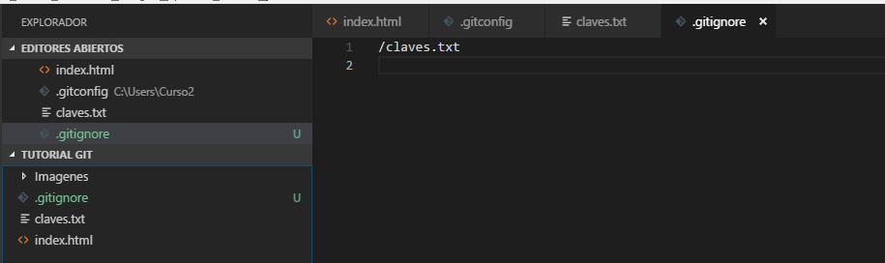

Npm init – crea la carpeta .json

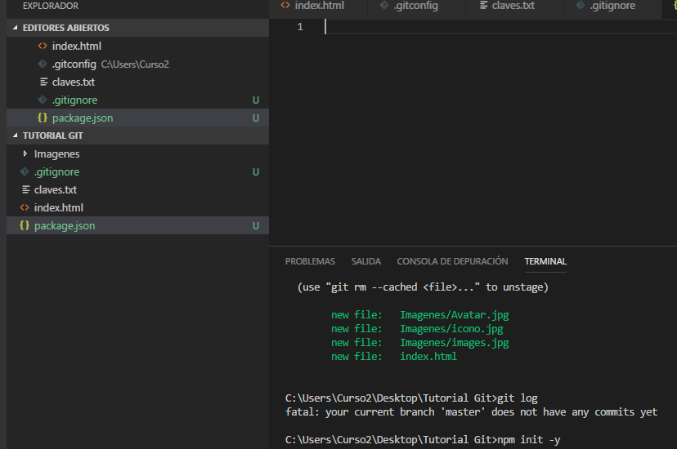

Npm install

Agregar repositorio



Confirmar el repositorio



Ver a qué repositorios se está apuntando

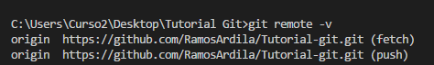

Muestra las ramas existentes

Git branch



Agregar una rama

Git branch corregir-estilos

Git branch nueva-funcionalidad

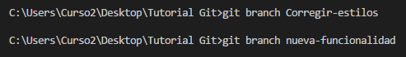

Cambiar de rama

Git checkout corregir-estilos

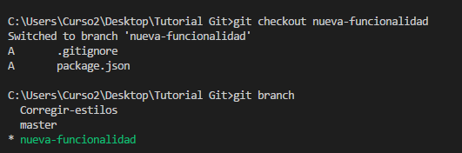

Unir ramas

Git merge nueva-funcionalidad



Eliminar una rama

Git branch nueva-funcionalidad –d



Inserción de código

Git add.

Git commit –m “se agregó parrafo”

Al momento que sea crea una rama, autmaticamente se asigna a esta

Git checkout –b flexbox

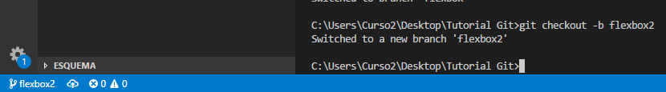

Git config –global core.editor “code --wait”